天文选修课大纲

1. 天文选修课导学课
2. 近现代天文学史及历史重大进展
3. 天文望远镜的试用
4. 导学课

同学们大家好，欢迎大家来到我们的天文选修课，本学期选修课由我们南斗天文社的部分成员来给大家讲解。

这学期我们总共有十节课，其中常见天文现象讲解我们计划是有三个课时，宇宙学计划是两个课时，其他包括航空航天，地外行星，以及天文学史分别是一个课时，另外还有一节课是由数学系的柯文采教授（PPT介绍）来给我们上。其中呢，我个人是讲宇宙学以及我最不喜欢讲的天文学史。说实话，给宇宙学分两节课真的是有点少，宇宙学是一个非常庞大的学科汇总，其中从范围广阔的牛顿万有引力定律到广义相对论，再到微观的量子物理学到超弦理论，我们只能管中窥豹，去大致了解近代以来的伟大科学发现。那么本节课要去探求近现代天文学史，为了让这节课略显生动，我会讲段子。另外，给大家推荐几本比较好的数目，第一个呢，是科学世界，这本书科普性强，在科普的同时也有很强的专业性，我从初一看到现在，其中的很多话题都非常有意思，当然这本书貌似在学校是没有卖的，谁想看的话我也可以借给谁，如果要替代的话，环球科学也还可以，但是我觉得科学美国人的质量还是没有科学世界高。第二本书是霍金的时间简史还有果壳中的宇宙，也是小时候就看的；第三本是格林的宇宙的琴弦，这本书前面是经典物理学的解释，后面是有关超弦理论的；第四本是天文爱好者

1. 近现代天文学史及历史重大进展

强调一下，首先这不是历史课，对于一些重要的内容，我可能会加入一些公式推导，但是一旦有什么看不懂的地方，请及时提问或者课下跟我交流，我们可以一起探讨，当然，如果你觉得这节课过于困难或者过于简单，课下可以跟我私信，我会对接下来的宇宙学内容做适当的调整以满足我们天文选修课的需要，毕竟天文选修课是大家拓展自身知识的一个机会，我们不想把这门课变成玄学，所以请务必，有任何问题，随时找我。

首先，问大家一个问题：光，我们生活中早已熟悉的光，会变老么？

换个说法问，当我们仰望星空时，那些星星发出的光线经过了几亿年到几百亿年到达这里，我们所看到的光线经历了这么长的时间（当然是相对于我们），它还是当初发出的那缕光么？给大家1分钟思考一下，（点人）

先保留我们这个问题，再问一个 愚蠢的问题，光有速度么？

确实是一个愚蠢的问题，初中就学了，光的速度是3\*10ˇ 8 m/s。但是各位有没有想过，凭什么就要相信这个数据，我是一个怀疑论者，我一开始就坚信光的传播是瞬间的完成的，不需要时间。不光我是这么想，亚里士多德、开普勒、笛卡尔都是这么认为的。那么就需要有人能测出来光的速度来驳斥我的观点，有人这么做了，他就是伽利略，可是伽利略是怎么做的呢？他测量的数据又是多少呢？

试想一下，如果你生于18世纪，如果你想测量光速，你会怎么办？（问题）

说说伽利略是如何解决的吧，

他的实验计划非常简单：找来两个人和两盏灯笼，让他们分别站在两座相距一英里的山顶上。第一个人举起灯笼时便开始计时，第二个人看到第一个人的灯笼便也立即举起自己的灯笼，当第一个人看到第二个人的灯笼时便停止计时，这样一来二去就可以得到光行进两英里所需要的时间，从而求出光的速度。

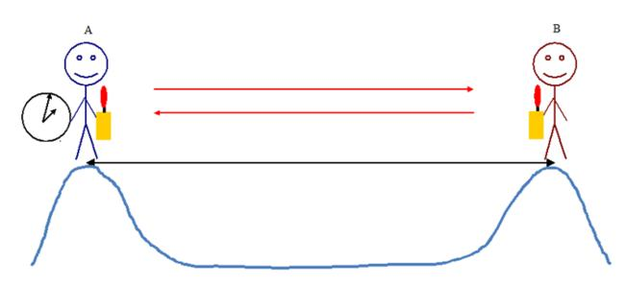

这个实验显然是失败的，他过于乐观的估计了光的速度，并且没有计算人反应的时间，当然他自己最后也承认没法确定光速，因为光速是如此之快，以至于光在两座山穿越的时间仅仅是11微妙。

很尴尬，有没有什么比较机智的办法？奥勒罗默有。当然他的发现有一部分还是归功于伽利略。在1610年，伽利略发现了木星周围有四个天体，实际上就是木星的四个卫星，其中离木星最近的一颗卫星叫做木卫一，木卫一沿着木星旋转，每到一定的时候，木卫一就会被木星遮住由于在地球上观察就相当于在地球上的一个点观察，基本上的，地球上的一个点被木星遮挡的区域是一定的，所以人们在地球上通过天文望远镜观察发现，木卫一会在木星的遮挡下短暂消失并再次出现，这个过程可以作为一种参照，木卫一的公转周期42.5mins，对于地球相对于太阳的公转而言显然是微不足道的，看下面这幅图，其中hlgkpe所在的圆形我们近似是地球轨道，b是木星，dc所在的圆形是木卫一的轨道，特别的，dc所在阴影就是相对于地球看不到的区域，利用这个原理，假如我们在h时，发现木卫一突然出现，开始计时，我们设dh的距离a1，当我们在k点时，设dk的距离是a2，在整个过程中，我们一直观察数木卫一绕了木星多少圈，我们记为n，当我们又发现了这个现象在k点（木卫一的消失出现在从h到k的过程中要出现很多遍），终止计时，记时间为T。

42.5 min \*n +（a2-a1）/v光 = T？？

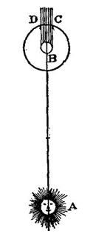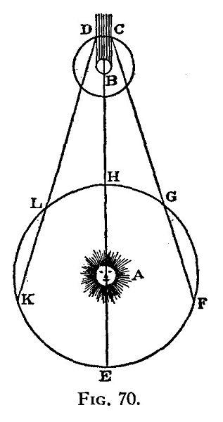

奥勒罗默是第一个较为准确的计算出光速的准确值的人。

下一个是斐索，

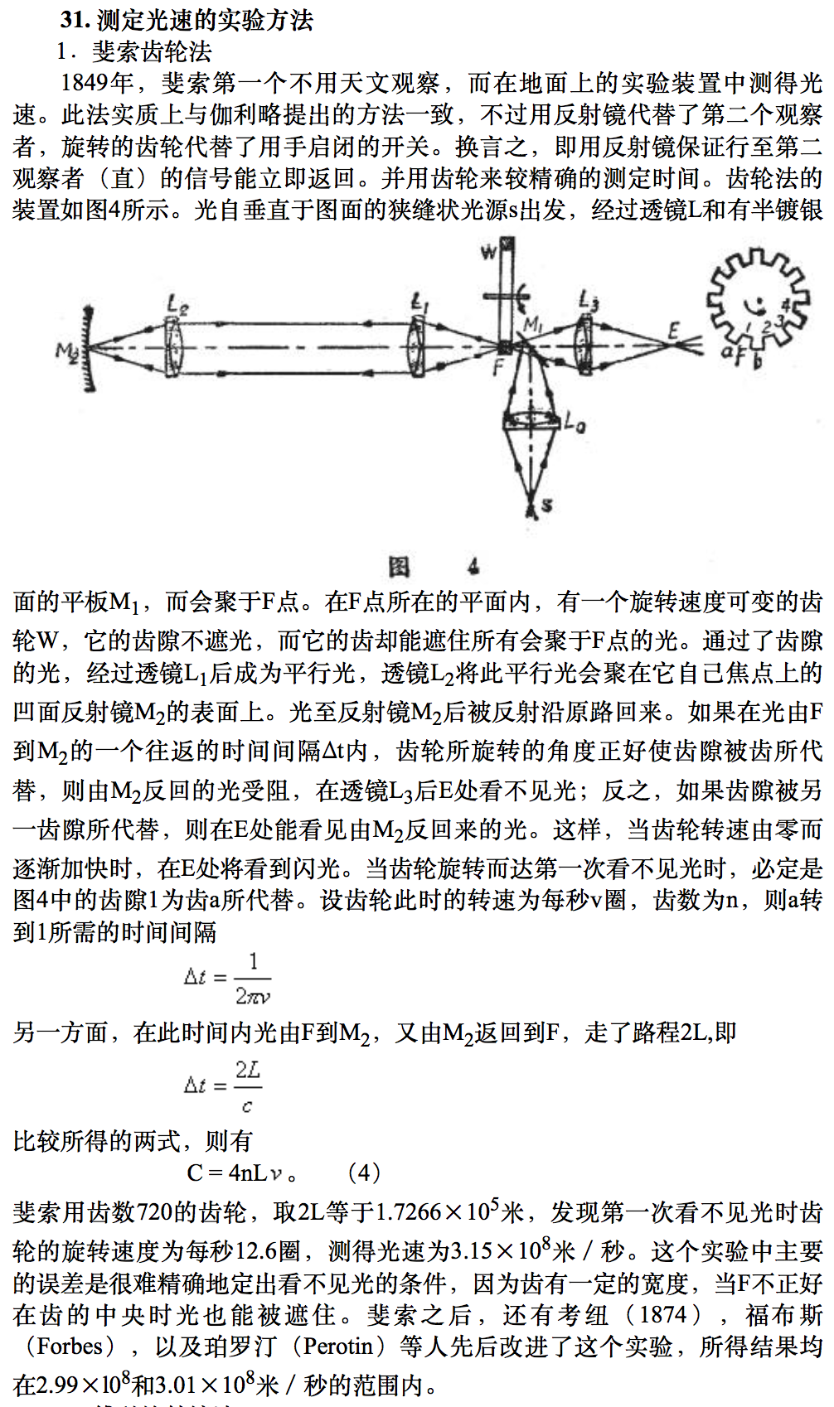



上面的不太对，见稿纸

有人可能会想为什么不是转动两齿或者是更多的时间，仔细想一下，如果光的速度非常的大，在齿轮的缝隙穿过时会迅速的反射回去并穿过原来的齿轮缝隙，当转轮转速不断增大时，总有那么一个时刻，刚好转到了齿轮上，这个距离就是一个齿轮的距离，我们可以算出齿轮的转速所以我们同样可以算出一个齿轮经过的时间，这样光速就测出来了。

当然了，此后测量光速的方法还有很多，我们在这里不一一列举。

说完光速，我们便有了一些踏入下一项历史的重大变革———狭义相对论

那不得不提到爱因斯坦所做的伟大成就，然而事实上，狭义相对论的部分基础前人早在十几年前就已经完成了，爱因斯坦只是比前人多走了一步。

那么什么是狭义相对论呢？当时小的时候，我总觉得相对论就是世上所有物质相对的道理，就像有火就有冰一样。事实上，现在发现完全不是一码事。

要了解狭义相对论，就得首先了解一个新问题，光的传播需要介质么？

科学家在过去认为，需要，因为就如同声音传播需要介质，光的传播也是如此，他们特意将这种介质称之为“以太”，这其中的真正原由是因为麦克斯韦的方程组中对电磁波的描述有一个令人不安的情况，它表明电磁波的传播速度与波源的速度无关，体现为常量。当时并没有相对性的概念，所以人们普遍认为以太为载体的光子在宇宙中徜徉，那就意味着，有一辆这在开着大灯的汽车行驶，根据速度叠加原理，汽车发出的光子速度超过了光速。这显然是不存在的。随着狭义相对论中的光速不变原理的出现，以太这种假设也逐渐被人们抛弃了。

那么什么是狭义相对论呢？首先我们需要先接受一个概念，在任何参考系下，光速永远都是C，我们称之为光速不变原理（注：我们指的光速不变原理是指的光在真空中的速度，当然光在其他介质的速度会显著变慢，我的印象中在几年前有无聊的科学家把光的速度降到了10m/s左右），现在我来简单介绍一下狭义相对论的时间的相对性问题。



这是为什么呢？当你的速度非常接近光速时，你相对于别人的时间就会变慢，举个例子，你过了1秒，别人过了10年（借鉴星际穿越1:17:36，1；18；40），当你进行超高速宇宙航行后回到地球时，地球可能已经变了一个样子。可能有些同学会联想到一部叫做星际穿越的电影，其中一小部分的白发人见黑发人（图）是由于超高速旅行造成的，绝大部分是由于某些星球的超大引力造成的，这个问题我们以后解释（1）

那对于不同的人时间快慢不同，我们如何统一这样的差异呢？

如图，这里有一片镜子，下面是一个手电筒，手电筒发出光线射入镜中并且反射，我们假设这里有一个透明盒子包裹着这个整体，在这个透明盒子中有一个观察者A，在外部有一个观察者B，此时盒子向右运动我们设定这个速度为V，我们根据速度叠加原理，以观察者B的视角而言，首先光有一个向上的速度C，并且整个盒子向右运动，那么如果这个V比较大的话，根据速度的叠加，光的和速度方向 向右上角（虽然这样直接叠加我们肯能会得到超过光速的结果，但是这样更好理解），再经过反射后，垂直方向的光速竖直向下，水平方向上以B为观察视角，和速度方向斜向右的向下运动，所以以B为视角，光是这样走的。

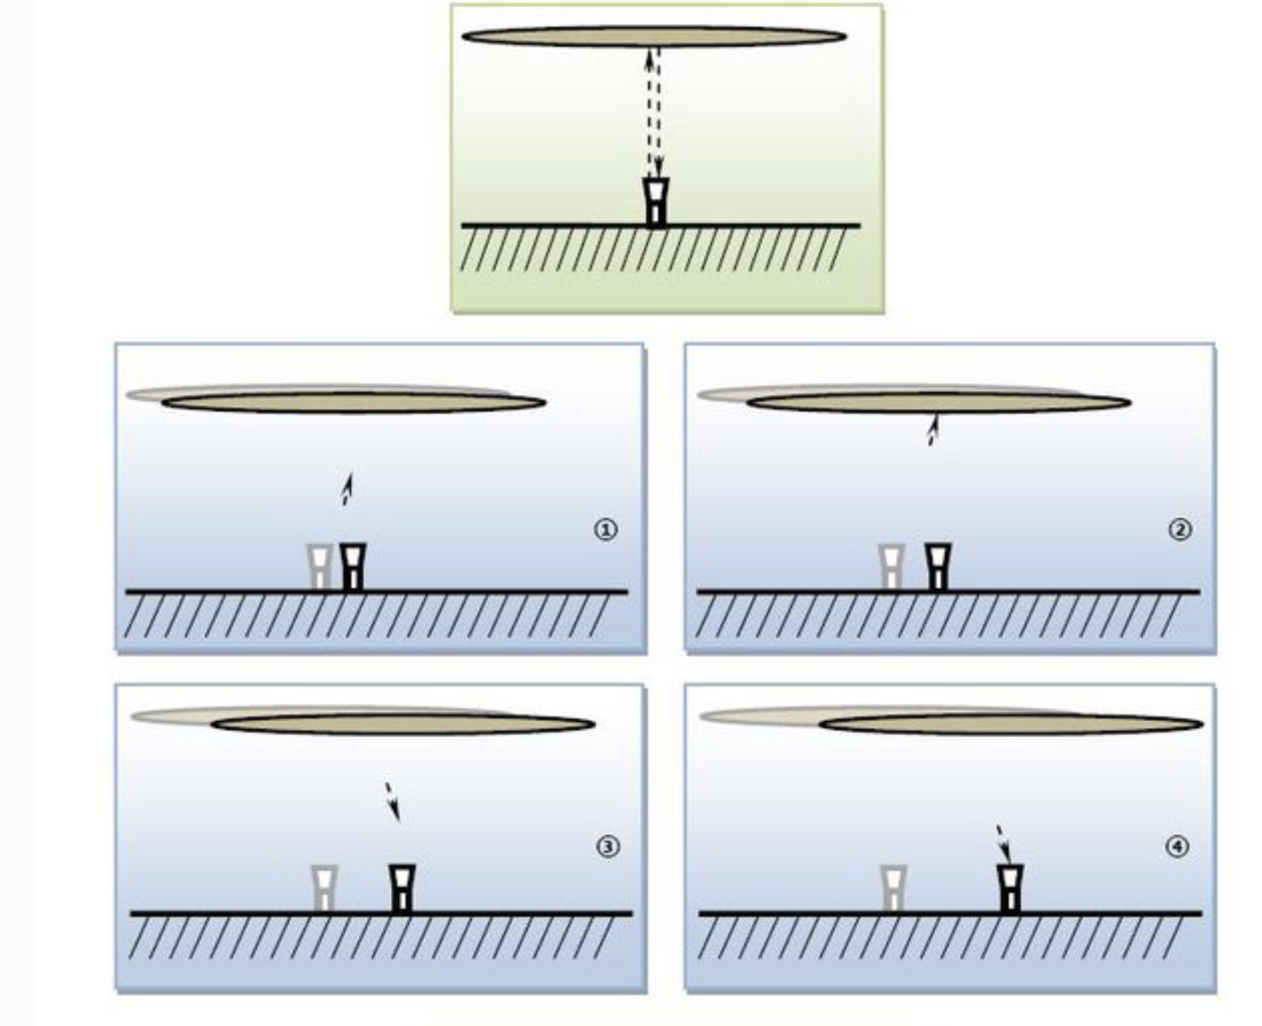 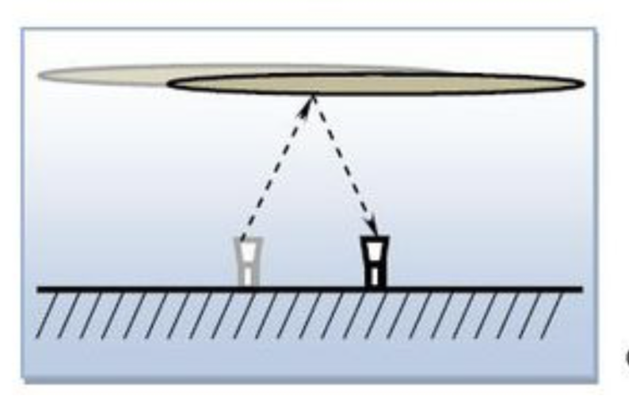

那么如果对光的理解有一些障碍，我们就假想手电筒发出的不是光子，而是一颗一颗的石头，只不过石头的速度是光速。那么下面我们来定量分析一下，因为我们知道对于A与B来说二者的时间可能不同，所以我们设以A为视角的时间为t（A是在透明箱子中的视角），以B为视角的时间为 t‘ （B是在外部的视角）。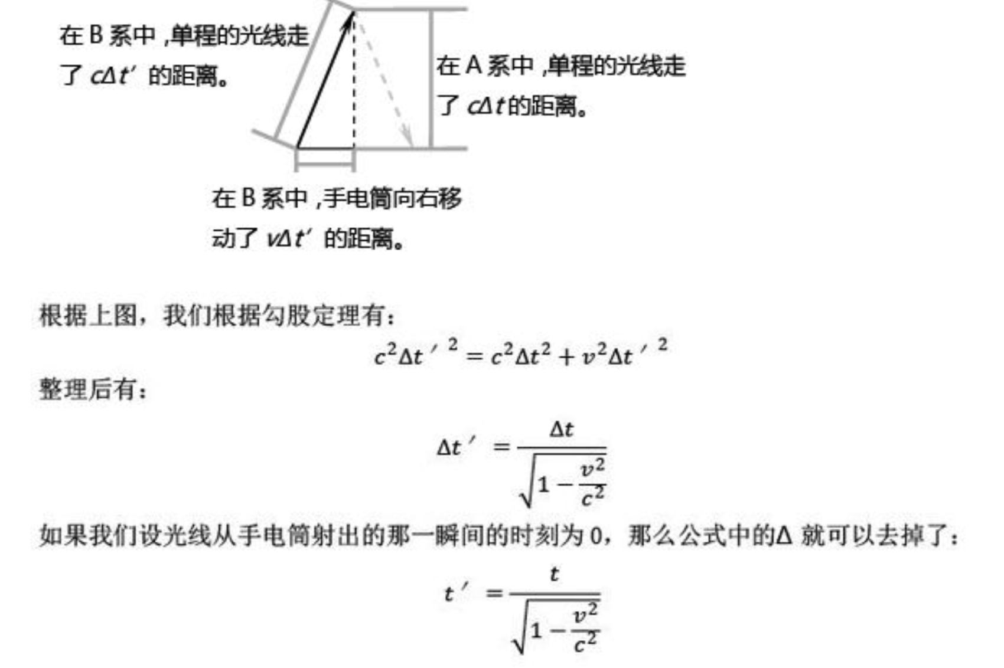

有没有觉得这个式子非常的熟悉，如果A所在的箱子运动速度不大，式子的分母几乎为1，所以A与B的时间几乎一致，但是如果A与B有一个非常大的相对速度以至于非常接近光速时，分母就会变小，导致右边的代数式会变的非常大，举个例子就是T‘ = 1000T。 意思就是T‘（B的视角）过了1000年，T也就是A的视角，才过了一年。想象一下，当你坐飞船上旅行回来时，地球上的人比你老得快。

但是这产生了一个问题，星际穿越中的引力为什么也能引起时间的变化呢？(电影)这就要说到爱因斯坦的广义相对论。

这就还需要讲到一个人，他的名字叫做爱丁顿，他是英国的天体物理学家，没有他，爱因斯坦就不是今天的爱因斯坦。当时的爱因斯坦身处的德国和爱丁顿所处的英国正处于第一次世界大战的余波中，当时德国战败，一个战胜国要去验证一个战败国的理论，简直是天方夜谭。下面我们来看一个视频（电影片段）1：07:15 ——

1：11:20

当然他最后成功要到了资金，爱丁顿后来很喜欢讲述的一个故事， 是说远征队出发前他的助手曾经问戴森， 假如观测到的结果是爱因斯坦预言值的两倍， 会怎么样？ 戴森回答说， 如果那样的话， 爱丁顿就会发疯， 而你只好一个人回来了。 其实， 主要的数据分析是在回英国之后才做的， 爱丁顿即使要发疯也得回英国来发。 由于数据比较微妙， 分析过程持续了较长时间。 具体地说， 索布拉远征队使用了两类不同的观测方法， 一类用的是一架四英寸折射望远镜， 拍摄的相片共有八张 (其中一张因云层干扰而没能拍到星星， 因此有效相片为七张)， 这些相片显示的偏折角度为 1.98 角秒， 与爱因斯坦的预言比较接近， 误差也相对较小。 另一类用的是天体照相仪 (astrograph)， 拍摄的相片共有十九张， 这些相片显示的偏折角度约为 0.9 角秒， 与 “牛顿值” 比较接近， 但这些相片的图像比较模糊， 据怀疑是因为仪器中的定天镜 (coelostat mirror) 受热变形所致。 爱丁顿自己那组用的也是天体照相仪， 共拍摄了十六张相片， 但其中只有两张质量较好， 经分析得到的偏转角度为 1.61 角秒， 也比较接近爱因斯坦的预言。  
  
1919 年 11 月 6 日， 英国皇家学会和皇家天文学会举行联合会议， 正式宣布了爱丁顿的观测结果及结论。 会议由电子的发现者， 皇家学会主席， 著名实验物理学家汤姆生 (J. J. Thomson, 1856-1940) 主持。 在巨幅的牛顿画像前， 戴森报告了观测结果， 他表示， 在仔细研究了相片之后， 他认为它们毫无疑问地证实了爱因斯坦的预言。 汤姆生主席基本接受了这个乐观结论， 表示这是自牛顿以来有关引力理论最重要的结果[注七]。爱丁顿在 1919 年的故事大致就是这些。 他后来把获得观测结果的那一刻称为自己一生最伟大的时刻。

另外要指出的一点是， 1978 年， 当爱因斯坦诞辰一百周年的日子即将到来时， 当时任格林威治天文台台长的默里 (Andrew Murray) 与同事哈维 (Geoffrey Harvey) 等人用包括计算机处理在内的现代手段重新分析了被爱丁顿丢弃的那些相片， 结果发现它们所记录的星光偏折其实不是当年以为的 0.9 角秒， 而是 1.55±0.34 角秒。 因此即使是那些相片， 也与爱因斯坦的结果更为接近。

所以广义相对论的验证也不是那么一帆风顺，没有爱丁顿的爱因斯坦不是现在的爱因斯坦。在爱因斯坦的基础上，一代一代的科学家为之奋斗，昨天我们所熟知的霍金去世，但是霍金只是众多科学家的一个缩影，我们之所以熟知他的名字，是因为他在过去推出过很多大众科普书籍，这些书籍被大众所接受。我敬佩他的不是因为他的名字如此响亮，是因为他让更多的人知道了我们身处的宇宙是什么样子的。之后的课程，我会详细讲解广义相对论的意义，以及我们的宇宙是如何创生的。谢谢大家。